Лабараторная работа №10. НПИбд-03-24

Подготовил:

Гелдиев Ыхлас. Студенческий номер: 1032249184

Содержание

# 1 Цель работы

Приобретение навыков написания программ для работы с файлами.

# 2 Выполнение лабораторной работы

1. Создал каталог lab10 и создал файлы lab10-1.asm, readme-1.txt и readme-2.txt (рис. 1)

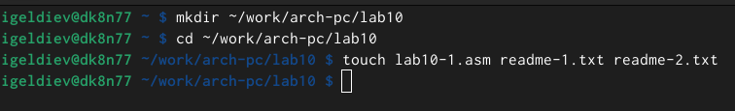

Рис. 1: Создание котолога и файлов

1. Ввел в файл lab10-1.asm текст из листинга (рис. 2)

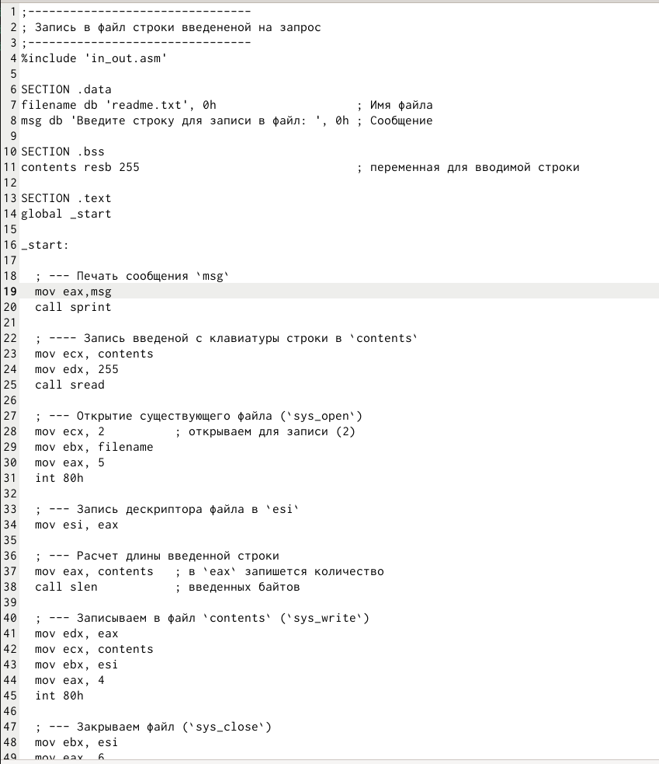

Рис. 2: Заполнил lab10-1

1. Создал исполняемый файл и проверил работу программы (рис. 3)

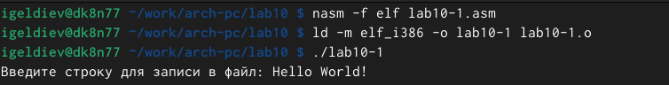

Рис. 3: Запуск lab10-1

1. Запретил выполнение lab10-1 и попытался его запустить (рис. 4)

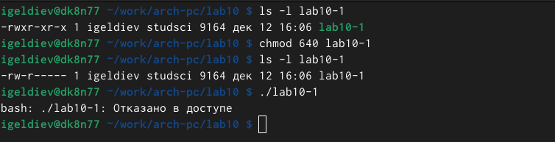

Рис. 4: Запуск зпрещенного файла

1. Разрешил выполнение lab10-1.asm и запустил его (рис. 5)

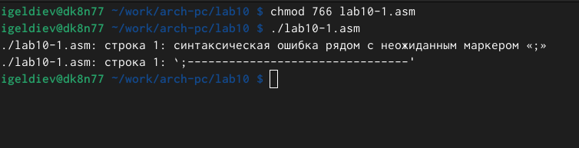

Рис. 5: Разрешение и запуск lab10-1.asm

1. Выполнение задания с правами доступа для варианта №5 (рис. 6)

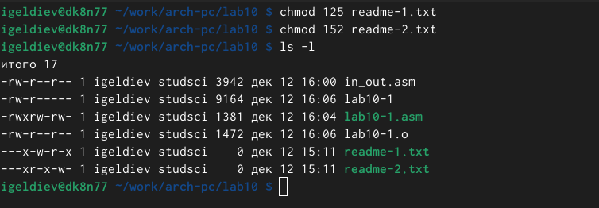

Рис. 6: Выполнение 5-го варианта

# 3 Самостоятельная работа

1. Выполнение работы и проверка выполнения. (рис. 7) (рис. 8)

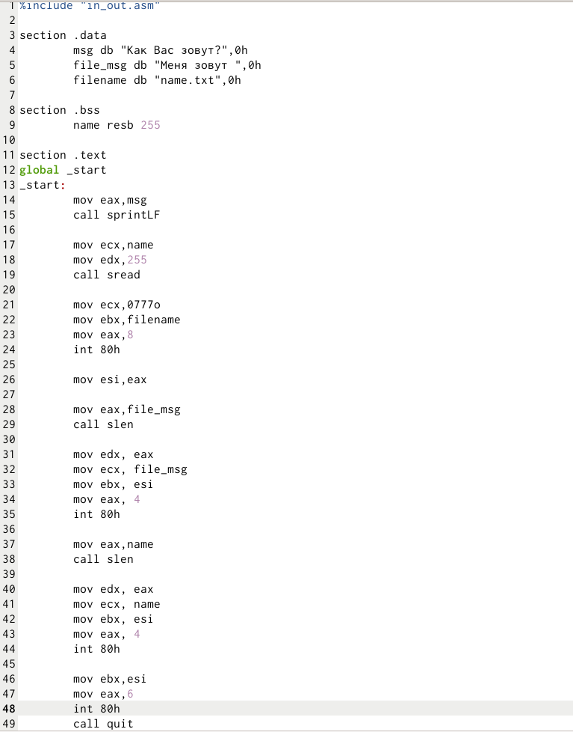

Рис. 7: Заполнение hw1.asm

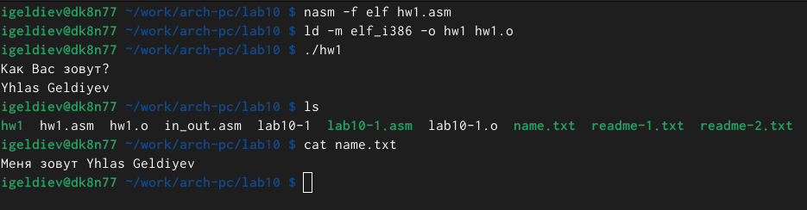

Рис. 8: Выполнение и проверка hw1

# 4 Выводы

Я приобрел навыки написания программ для работы с файлами.